

Universidad Tecnológica Nacional Facultad Regional Haedo **PROCESOS INDUSTRIALES**

Trabajo Práctico Nº4 RESUELTO

Índice

Ejercicio 2 3

Ejercicio 3 5

Ejercicio 4 7

Ejercicio 6 9

Ejercicio 7 10

Ejercicio 9 11

Ejercicio 10 13

Ejercicio 12 14

Ejercicio 13 15

Ejercicio 15 16

Ejercicio 16 19

Ejercicio 18 21

# Ejercicio 2

Dado el laminado plano que se ilustra, sabemos que tenemos los siguientes datos: Los anchos del trabajo antes y después del laminado (mm), wo = wf = 600 mm

El espesor inicial to = 50 mm

El espesor que se busca es un Tf = 38 mm Mientras que el largo inicial de la chapa Lo = 50 m.

La velocidad de entrada en el primer par de cilindros laminadores Vo = 10 m/min. Velocidad del rodillo ω1= 4 rpm

El ángulo Ф = 9º

Coeficiente de rozamiento es μ=0.18 Cada rodillo tiene un radio R = 500 mm

El esfuerzo de fluencia promedio Yf = 25 Kg/mm2. Temperatura de trabajo rango entre 680ºC, y 650ºC.

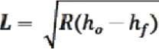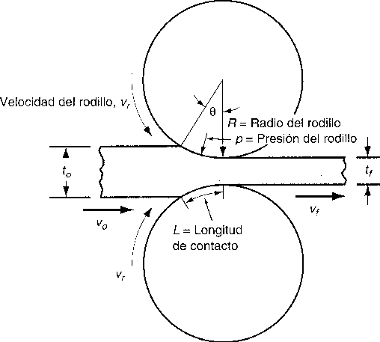

Considerando que el coeficiente de rozamiento es el adecuado, y despreciando las pérdidas por fricción,

CALCULAR:

1. Calcular la longitud de contacto cilindro/chapa L.
   1. Hacer el cálculo con la formula 𝐿 = √𝑅 ∙ (ℎ0 − ℎƒ)
   2. Hacer el cálculo tomando la parte Ф del perímetro del cilindro, en que están en contacto la chapa y el cilindro.
   3. Comparar resultados y explicar los mismos.
2. La velocidad superficial/perimetral del rodillo Vr en m/min.,
3. Calcular el DESLIZAMIENTO hacia adelante S.
4. Cuánto se incrementa el largo de la chapa.
5. La fuerza de laminado F.
6. Deformación real máxima alcanzada durante la laminación por el trabajo laminado
7. El momento de torsión en laminado T.
8. Potencia en cada rodillo P.

#### RESOLUCIÓN

### Calcular la longitud de contacto cilindro/chapa L

a.

𝐿 = √𝑅 ∙ (𝑡0 − 𝑡ƒ) = √500𝑚𝑚 ∙ (50𝑚𝑚 − 38𝑚𝑚)

𝑳 = 𝟕𝟕, 𝟒𝟓𝒎𝒎

b.

𝐿 =

2𝜋 ∙ 𝑅 ∙ Φ[°]

=

360

2𝜋 ∙ 500𝑚𝑚 ∙ 9°

360°

𝑳 = 𝟕𝟖, 𝟓𝟒𝒎𝒎

c. Tanto por una formula como por otra, el resultado se asemeja mucho con una diferencia de 1mm a favor del segundo método. El segundo método es mas acertado por ser el calculo directo de la longitud de arco del rodillo en el ángulo Φ.

### La velocidad superficial/perimetral del rodillo Vr en m/min.

1

𝑉r = 𝜔1 [𝑚𝑖𝑛] ∙ 𝑅[𝑚]

𝑉r = 4 𝑟𝑝𝑚 ∙ 2𝜋 ∙ 0,5𝑚

𝑽𝒓 = 𝟒𝝅 = 𝟏𝟐, 𝟓𝟔 𝒎/𝒎𝒊𝒏

### Calcular el DESLIZAMIENTO hacia adelante S.

𝑉ƒ − 𝑉r

𝑆 =

𝑉r

Debo antes calcular Vf que es la velocidad final de trabajo, sabiendo la velocidad de trabajo de entrada Vo=10 m/min y teniendo en cuenta que por continuidad de caudal volumétrico:

𝑡o𝑉0 = 𝑡ƒ𝑉ƒ

𝑉ƒ =

𝑡0𝑉0

𝑡ƒ

50𝑚𝑚 ∙ 10 𝑚/𝑚𝑖𝑛

=

38𝑚𝑚

𝑉ƒ = 13,15 𝑚/𝑚𝑖𝑛

Con Vf y Vr calculamos el deslizamiento:

13,15 𝑚/𝑚𝑖𝑛 − 12,56 𝑚/𝑚𝑖𝑛

𝑆 =

12,56 𝑚/𝑚𝑖𝑛

𝑺 = 𝟎, 𝟎𝟒𝟔𝟗𝟕

### Cuánto se incrementa el largo de la chapa

Planteando la continuidad de masa e igualando los volúmenes que entran y salen y despejando el largo final de la chapa:

𝑉𝑜𝑙0 = 𝑉𝑜𝑙ƒ

𝑡o𝐿0𝑊0 = 𝑡ƒ𝐿ƒ𝑊ƒ

𝐿ƒ =

𝑡o𝐿0𝑊0

𝑡 𝑊

0,005𝑚 ∙ 50𝑚 ∙ 0,6𝑚

=

0,0038𝑚 ∙ 0,6𝑚

ƒ ƒ

𝑳𝒇 = 𝟔𝟓, 𝟕𝟖𝒎

### La fuerza de laminado F

∆𝑳 = 𝟏𝟓, 𝟕𝟖𝒎 = 𝟑𝟏, 𝟓𝟕%

𝐹 = 𝐴 ∙ 𝜎(𝑡𝑒𝑛𝑠𝑖𝑜𝑛)

Tomando como tensión de deformación la tensión de fluencia Yf aplicamos la formula remplazando el área por el ancho multiplicado por la longitud de contacto entre el rodillo y la placa (esta es la fuerza a la que está sometida la lámina en el tren de laminación)

𝐹 = 𝐿𝑊0𝑌ƒ

𝐹 = 77,45𝑚𝑚 ∙ 600𝑚𝑚 ∙ 25 Kgf/mm2

𝑭 = 𝟏𝟏𝟔𝟏𝟕𝟓𝟎 𝒌𝒈𝒇

### Deformación real máxima alcanzada durante la laminación por el trabajo laminado

𝜀 = ln

ℎi

( )

ℎ

ƒ

50 𝑚𝑚

= ln ( )

38 𝑚𝑚

𝜺 = 𝟎, 𝟐𝟕𝟒

### El momento de torsión en laminado T.

se utiliza la mitad de la fuerza por la longitud de contacto ya que se tratra de de 2 rodillo s

𝑇 = 0,5 ∙ 𝐹 ∙ 𝐿 = 0,5 ∙ 1161750 𝑘𝑔𝑓 ∙ 0,07745 𝑚

𝑻 = 𝟒𝟒. 𝟗𝟖𝟖, 𝟕 𝒌𝒈𝒇 ∙ 𝒎

### Potencia de laminado P.

𝑃 =

𝜋 ∙ 𝑛 ∙ 𝑇[𝑁𝑚]

=

30

𝜋 ∙ 4 𝑅𝑃𝑀 ∙ 4.588,86 𝑁 ∙ 𝑚 30

𝑷 = 𝟏. 𝟗𝟐𝟐, 𝟏𝟕 𝑾

# Ejercicio 3

Tomando los datos del resultado de laminación resuelto en el ejercicio anterior, sabemos que tenemos los siguientes datos:

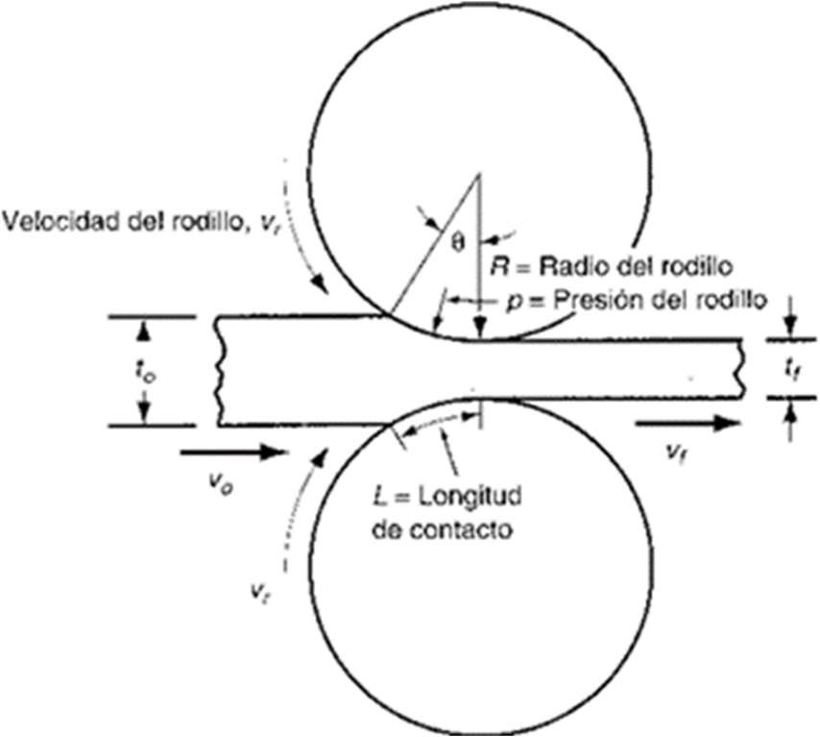

Los anchos del trabajo antes y después del laminado (mm), wo = wf = 600 mm El espesor inicial to

= 38 mm

El espesor que se busca es un Tf = 25 mm Velocidad del rodillo ω2= 6 rpm

Mientras que el largo inicial (ahora) de la chapa Lo = será dato del ejercicio anterior.

La velocidad de entrada en el segundo par de cilindros laminadores Vo = será dato del ejercicio anterior.

El ángulo Ф = 9

Cada rodillo tiene un radio R = 500 mm

El esfuerzo de fluencia promedio Yf = 29 Kg/mm2. Temperatura de trabajo rango entre 640ºC, y 600ºC.

Considerando que el coeficiente de rozamiento (μ=0.18) es el adecuado, y despreciando las pérdidas por fricción, CALCULAR:

* La velocidad superficial/perimetral del rodillo Vr en m/min.,
  + Analizar: si igual, mayor, o menor que la Vf de salida del ejercicio anterior
  + Justificar la respuesta.
* Calcular el DESLIZAMIENTO hacia adelante S.
* Cuánto se incrementa el largo de la chapa.
* La fuerza de laminado F.
* Deformación real máxima alcanzada durante la laminación por el trabajo laminado 
* El momento de torsión en laminado T.
* Potencia en cada rodillo P.

### La velocidad superficial/perimetral del rodillo Vr en m/min.

1

𝑉r = 𝜔1 [𝑚𝑖𝑛] ∙ 𝑅[𝑚]

𝑉r = 6 𝑟𝑝𝑚 ∙ 2𝜋 ∙ 0,5𝑚

𝑽𝒓 = 𝟔𝝅 = 𝟏𝟖, 𝟗𝟓 𝒎/𝒎𝒊𝒏

a. analizar si es igual, mayor o menor que la Vf de salida del ejercicio anterior

Primero buscamos la Vf de salida con las condiciones de este ejercicio y la comparamos a la Vf de salida del ejercicio anterior.

𝑡o𝑉0 = 𝑡ƒ𝑉ƒ

𝑡0𝑉0 38 𝑚𝑚 ∙ 13,15 𝑚/𝑚𝑖𝑛

𝑉ƒ =

=

𝑡ƒ

25𝑚𝑚

𝑉ƒ = 19,98 𝑚/𝑚𝑖𝑛

Como podemos ver que Vf2>Vf1 por ende sabemos que la velocidad de salida en el segundo par de rodillos es mayor debido a que tiene una velocidad de entrada mayor que fue impresa por el primer par de rodillos. Además Vf1<Vr2 y esto es porque es necesario que el segundo par de rodillos vaya a mayor velocidad que el primero para no generar un atascamiento del material.

### Calcular el DESLIZAMIENTO hacia adelante S.

𝑣 − 𝑣

19.98 𝑚 − 18,84 𝑚

𝑆 = ƒ r =

𝑚𝑖𝑛

𝑚

𝑚𝑖𝑛

𝑣r

18,84 𝑚𝑖𝑛

𝑺 = 𝟎, 𝟎𝟔𝟎𝟗

### Cuánto se incrementa el largo de la chapa

Planteando la continuidad de masa e igualando los volúmenes que entran y salen y despejando el largo final de la chapa:

𝑉𝑜𝑙0 = 𝑉𝑜𝑙ƒ

𝑡o𝐿0𝑊0 = 𝑡ƒ𝐿ƒ𝑊ƒ

𝐿ƒ =

𝑡o𝐿0𝑊0

𝑡 𝑊

0,0038 𝑚 ∙ 65,78 𝑚 ∙ 0,6 𝑚

=

0,0025 𝑚 ∙ 0,6 𝑚

ƒ ƒ

𝑳𝒇 = 𝟗𝟗, 𝟗𝟖𝟓 𝒎

### La fuerza de laminado F

∆𝑳 = 𝟑𝟒, 𝟏𝟗 𝒎 = 𝟓𝟏, 𝟗𝟕%

𝐹 = 𝐴 ∙ 𝜎(𝑡𝑒𝑛𝑠𝑖𝑜𝑛)

Tomando como tensión de deformación la tensión de fluencia Yf aplicamos la formula remplazando el área por el ancho multiplicado por la longitud de contacto entre el rodillo y la placa (esta es la fuerza a la que está sometida la lámina en el tren de laminación)

𝐹 = 𝐿𝑊0𝑌ƒ

𝐹 = 77,45𝑚𝑚 ∙ 600𝑚𝑚 ∙ 29 Kgf/mm2

𝑭 = 𝟏𝟑𝟒𝟕𝟔𝟑𝟎 𝒌𝒈𝒇

### Deformación real máxima alcanzada durante la laminación por el trabajo laminado

𝜀 = ln

ℎi

( )

ℎ

ƒ

38 𝑚𝑚

= ln ( )

25 𝑚𝑚

𝜺 = 𝟎, 𝟒𝟏𝟖𝟕

### El momento de torsión en laminado T.

se utiliza la mitad de la fuerza por la longitud de contacto ya que se tratra de de 2 rodillo s

𝑇 = 0,5 ∙ 𝐹 ∙ 𝐿 = 0,5 ∙ 1347630 𝑘𝑔𝑓 ∙ 0,07745 𝑚

𝑻 = 𝟓𝟐. 𝟏𝟖𝟔, 𝟗𝟕 𝒌𝒈𝒇 ∙ 𝒎

### Potencia de laminado P.

𝑃 =

𝜋 ∙ 𝑛 ∙ 𝑇[𝑁𝑚]

=

30

𝜋 ∙ 6 𝑅𝑃𝑀 ∙ 5.308,67 𝑁 ∙ 𝑚 30

𝑷 = 𝟑. 𝟑𝟑𝟓, 𝟓𝟑 𝑾

# Ejercicio 4

Determinar la potencia en HP que requiere el tren de laminación según los

datos que se indican.

* K = 30 Kg/mm² (coeficiente de resistencia)
* n = 0,15 (exponente de endurecimiento por deformación)
* µ = 0,2(coeficiente de rozamiento rodillos-material)
* N = 9 RPM (Velocidad del rodillo de laminación)
* R = 500 mm (Radio del rodillo)
* π = 3,14
* dmax = µ² x R (draft máximo)
* tfmin = t0 – dmax (espesor final mínimo)
* cosΦ = 1 - [(t0 - tfmin) / 2R] (arco de contacto)
* L = Φrad x R (longitud de contacto)
* S = W x L (área de laminación)
* F = Yfluencia x S (fuerza de laminación)
* Yfluencia = K x ε / (1+n) (esfuerzo de fluencia)
* ε= ln (t0/tf) (de formación específica real)
* P = 2π x N x F x L / 4560000 (potencia de laminación en HP)

Para calcular la potencia requerimos de conseguir la longitud de contacto entre el rodillo y la pieza a trabajar, para ello, ya que nos tenemos la variación de espesores como teníamos previamente, debemos antes obtener el angulo de mordedura (Φ) que se obtiene al desarrollar el draft máximo (máxima reducción de espesor posible agrietamiento del material, deformaciones no deseadas o daños en el equipo de laminación):

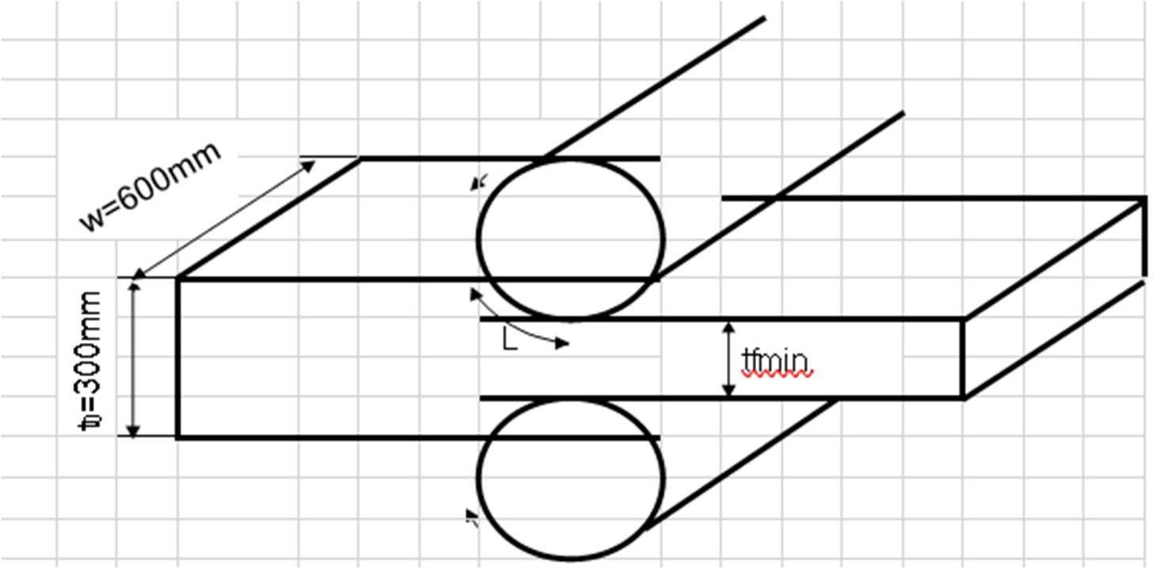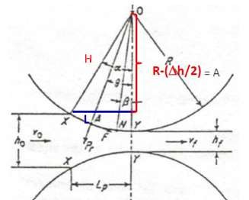

La fórmula para obtener el draf máximo y el angulo de mordedura surge de analizar geométricamente el contacto, como se ve en la imagen, la tangente del angulo de mordedura es igual al Opuesto sobre el Adyacente.

𝑂 = 𝐿

Δℎ

𝐴 = 𝑅 − ( ) 2

𝑐𝑜𝑛𝑠𝑖𝑑𝑒𝑟𝑎𝑛𝑑𝑜 𝑞𝑢𝑒 𝑅 ≫ Δℎ 𝑝𝑜𝑑𝑒𝑚𝑜𝑠 𝑡𝑜𝑚𝑎𝑟 𝑐𝑜𝑚𝑜 𝑞𝑢𝑒 𝐴 = 𝑅

𝐿

𝑡𝑔(𝜙) =

𝑅

√𝑅Δℎ

=

𝑅

√Δℎ

= 

√𝑅

𝑃𝑙𝑎𝑛𝑡𝑒𝑎𝑛𝑑𝑜 𝑙𝑎 𝑐𝑜𝑛𝑑𝑖𝑐𝑖ó𝑛 𝑙𝑖𝑚𝑖𝑡𝑒 𝑑𝑒 𝜇 = 𝑡𝑔(𝜙) 𝑛𝑜𝑠 𝑞𝑢𝑒𝑑𝑎:

Δℎmax = 𝑑max = 𝜇2𝑅

𝒅𝒎𝒂𝒙 = 𝟎, 𝟐𝟐 ∙ 𝟓𝟎𝟎𝐦𝐦 = 𝟐𝟎𝐦𝐦

Usando el análisis geométrico, teniendo en cuenta que el draf máximo es en ambas caras del material por ende hay que dividirlo por 2 y que el coseno del angulo de mordedura es igual a su adyacente sobre la hipotenusa nos queda:

𝑅 − Δℎ 500𝑚𝑚 − 20𝑚𝑚

𝑐𝑜𝑠(𝜙) = 2 = 2 = 0,98

𝑅 500𝑚𝑚

𝝓 = 𝒄𝒐𝒔–𝟏(𝟎, 𝟗𝟖) = 𝟏𝟏, 𝟒𝟕°

𝐿 =

2𝜋 ∙ 𝑅 ∙ Φ[°]

=

360

2𝜋 ∙ 500𝑚𝑚 ∙ 11,47°

360°

𝑳 = 𝟏𝟎𝟎𝒎𝒎

Calculamos el valor de la fuerza de laminación:

𝜀n

𝑡0 n

[ln (𝑡ƒ)]

300 𝑚𝑚

[ln (280 𝑚𝑚)]

0,15

𝐹 = 𝐿 ∙ 𝜔 ∙ 𝑌ƒ = 𝐿 ∙ 𝜔 ∙ (𝑘 ∙ 1 + 𝑛) = 𝐿 ∙ 𝜔 ∙ ⎛𝑘 ∙

⎝

1 + 𝑛

⎞ = 100 𝑚𝑚 ∙ 600 𝑚𝑚 ∙ (30 ∙

⎠

1 + 0,15 )

𝑭 = 𝟏. 𝟎𝟒𝟕. 𝟔𝟎𝟎 𝒌𝒈

Una vez con la longitud y la fuerza obtenida podemos sacar la potencia del tren de laminación

𝑃 = 2𝜋 ∙ 𝑁 ∙ 𝐹 ∙

𝐿 4.560.000

= 2𝜋 ∙ 9 𝑅𝑃𝑀 ∙ 1.047.600 𝑘𝑔 ∙

100 𝑚𝑚

4.560.000

𝑷 = 𝟏. 𝟐𝟗𝟗, 𝟏𝟑 𝑯𝑷

# Ejercicio 6

Forjado en dado abierto: se lleva a cabo el siguiente forjado bajo condiciones ideales, sin fricción entre el trabajo y la superficie del dado, con una deformación homogénea y el flujo radial de material es uniforme a lo largo de su altura como se representa en la figura.

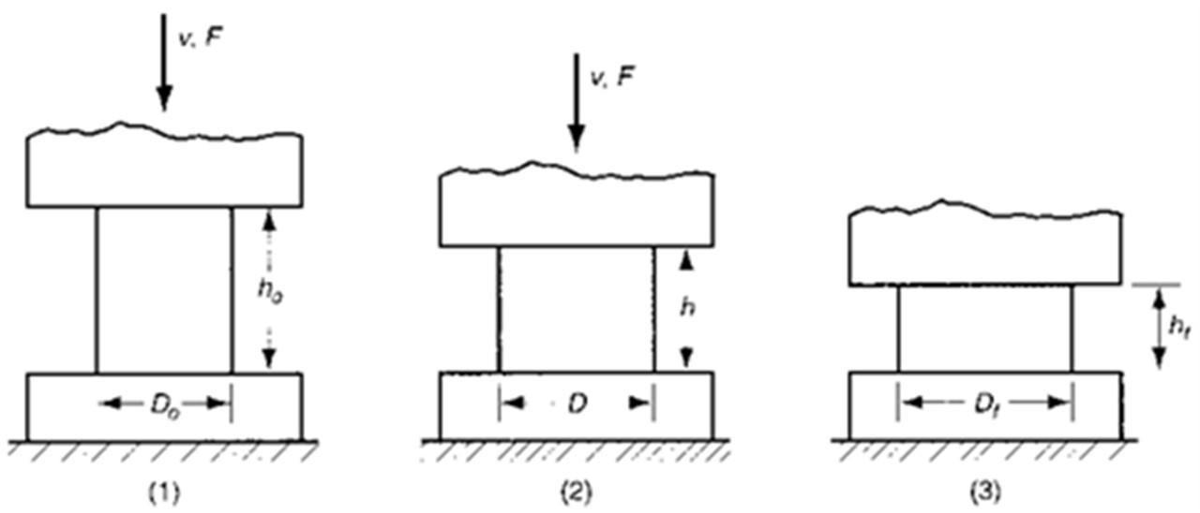

La de la figura tiene las siguientes dimensiones:

Diámetro inicial Do = 32 mm Longitud inicial ho = 50 mm Longitud final hf = 20 mm

El cilindro es de acero SAE 1010, se trabaja en c aliente, con un límite de fluencia (σf) de 25 Kg/mm2. , el metal es perfectamente plástico (trabajo en caliente).

Bajo dichas condiciones ideales,

1. Calcular el Diámetro final Df.
2. Determinar la fuerza de recalcado F
3. Calculamos el diámetro final:

𝐷ƒ = 2 ⋅ 𝑟ƒ (1)

𝑉𝑖 = 𝑉𝑓

𝜋 ⋅ 𝑟2 ⋅ ℎ = 𝜋 ⋅ 𝑟2 ⋅ ℎ

Despejamos el radio final

o o ƒ ƒ

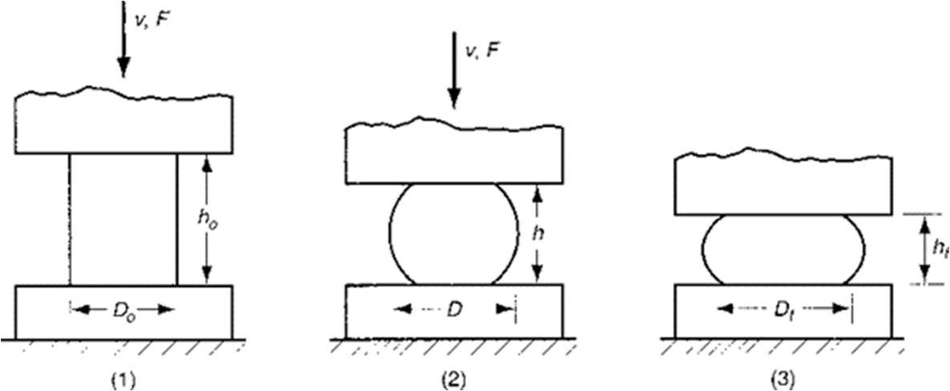

𝜋 ⋅ 𝑟2 ⋅ ℎ

𝑟2 ⋅ ℎ

32𝑚𝑚 2

√( )

⋅ 50𝑚𝑚

𝑟 = √ o o = √ o o =

2 = 25,30𝑚𝑚

ƒ 𝜋 ⋅ ℎo ℎƒ

20𝑚𝑚

Reemplazamos en (1) para obtener el diametro final

𝐷ƒ = 2 ⋅ 25,30𝑚𝑚

𝐷ƒ = 50,6𝑚𝑚

1. Fuerza de recalcado F: Calculamos la inicial:

𝐹 = 𝜎ƒ ⋅ 𝐴 (2)

𝐴inicial = 𝜋 ⋅ 𝑟2 = 𝜋 ⋅ (16𝑚𝑚)2 = 804,25𝑚𝑚2

𝐹inicial

𝑘𝑔

= 25 𝑚𝑚2

⋅ 804,25𝑚𝑚2

Calculamos la final:

𝐹inicial = 20106,25𝑘𝑔 = 197041,25 𝑁

𝐴ƒinal = 𝜋 ⋅ (25,30𝑚𝑚)2 = 2010,9 𝑚𝑚2

𝐹ƒinal

𝑘𝑔

= 25 𝑚𝑚2

⋅ 2010,9 𝑚𝑚2

𝐹ƒinal = 50272,5 𝑘𝑔 = 492670,5 𝑁

# Ejercicio 7

Forjado en dado abierto: se lleva a cabo el siguiente forjado bajo condiciones reales de trabajo en caliente, como se representa en la figura.

La de la figura tiene las siguientes dimensiones:

* Diámetro inicial Do = 32 mm
* Longitud inicial ho = 50 mm

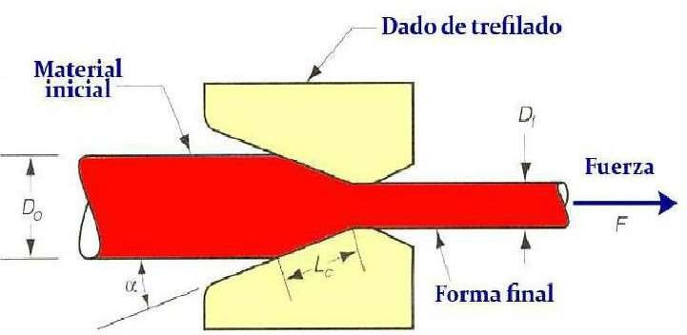

* Longitud final hf = 20 mm
* Diámetro de la parte de trabajo que represente la longitud de contacto con la superficie entre la pieza final y la base Df = 41,30 mm.

Datos complementarios:

* El coeficiente de fricción se establece como 0.18
* El factor de forma del forjado Kf = 6
* El cilindro es de acero SAE 1010, se trabaja en caliente a 680 ºC, con un límite de fluencia (σf) de 25 Kg/mm2. .

1 N/mm2 = 0,10197; Kg/mm2 = 1 MPa = 10 Kg/cm2; 1Kg/mm2 = 9,806 N/mm2 = 9,806 MPa Bajo dichas condiciones reales,

1. Calcular el área de contacto:

𝑨𝒄𝒐𝒏𝒕𝒂𝒄𝒕𝒐

= 𝜋 ∙

𝐷2

ƒ = 𝜋 ∙ 4

(41,30 𝑚𝑚)2

4

𝑨𝒄𝒐𝒏𝒕𝒂𝒄𝒕𝒐 = 𝟏. 𝟑𝟑𝟗, 𝟔𝟒 𝒎𝒎𝟐

1. Determinar la fuerza de recalcado F:

𝐹 = 𝑘ƒ

* 𝜎ƒ

𝑘𝑔

* 𝐴 = 6 ∙ 25 𝑚𝑚2
* 1.339,64 𝑚𝑚2

𝐹 = 200.946 𝑘𝑔 = 𝟏. 𝟗𝟔𝟗. 𝟐𝟕𝟎, 𝟖 𝑵

# Ejercicio 9

Trefilado sin fricción: para sección circular: bajo condiciones reales de trabajo a temperatura ambiente, como se representa en la figura.

Son datos:

* + Diámetro del tocho Do = 21 mm
  + Diámetro final de la varilla redonda buscada Df = 20 mm Ángulo α= 8 º
  + Tensión de fluencia (σc) de 56 Kg/mm2 CALCULAR:
  + Reducción Гx:

A partir de la formula de reducción averiguamos las áreas iniciales y finales:

𝑟x =

𝐴0 = 𝜋 ∙ 𝑟2 = 𝜋 ∙ (10,5 𝑚𝑚)2 = 346,36 𝑚𝑚2

𝐴ƒ = 𝜋 ∙ 𝑟2 = 𝜋 ∙ (10 𝑚𝑚)2 = 314,15 𝑚𝑚2

Reemplazando en la formula obtenemos:

𝐴0 − 𝐴ƒ

𝐴0

𝑟x =

𝐴0 − 𝐴ƒ

𝐴0

346,36 𝑚𝑚2 − 314,15 𝑚𝑚2

= 346,36 𝑚𝑚2 =

𝑟x = 0,0927 = 𝟗, 𝟐𝟗%

* + Deformación ideal:

𝜀 = ln (𝐴0

𝐴ƒ

346,36 𝑚𝑚2

) = ln (314,15 𝑚𝑚2)

𝜀 = 𝟎, 𝟎𝟗𝟕

* + Presión de trefilación, σd: Se obtiene a partir de:

𝜇

𝜎d = 𝜎c ∙ (1 + tan 𝛼) ∅ ∙ 𝜀

La fricción es nula, por lo que la ecuación finalmente se reduce a:

𝐷

C

𝐷 =

𝐷0 + 𝐷ƒ 2

21 𝑚𝑚 + 20 𝑚𝑚

=

2

𝜎d = 𝜎c ∙ ∅ ∙ 𝜀 = 𝜎c ∙ (0,88 + 0,12 ∙ 𝐿

= 20,5 𝑚𝑚

) ∙ 𝜀

𝐷0 − 𝐷ƒ

𝐿C = 2 ∙ sen 𝛼 =

21 𝑚𝑚 − 20 𝑚𝑚

= 3,592 𝑚𝑚

2 ∙ sen 8°

Reemplazando nos queda:

𝑘𝑔

20,5 𝑚𝑚

𝜎d = 56 𝑚𝑚2 ∙ (0,88 + 0,12 ∙ 3,592 𝑚𝑚) ∙ 0,097

𝒌𝒈

𝜎d = 𝟖, 𝟒𝟕 𝒎𝒎𝟐

* + Verificar: comparando la tensión obtenida contra la tensión de rotura del material SAE 1010.

La 𝜎rotura

es 39 kg

mm

2

y habiendo calculado la tensión aplicada, se puede verificar que es menor:

𝑘𝑔 𝑘𝑔

𝜎aplicada < 𝜎rotura → 8,47 𝑚𝑚2 < 39 𝑚𝑚2

* + Luego, calcular Fuerza F:

𝐹 = 𝜎d

* 𝐴ƒ

𝑘𝑔

= 8,47 𝑚𝑚2

* 314,15 𝑚𝑚2

𝑭 = 𝟐. 𝟔𝟔𝟎, 𝟖𝟓 𝒌𝒈

# Ejercicio 10

Trefilado con fricción: para sección circular: bajo condiciones reales de trabajo a temperatura ambiente, como se representa en la figura.

Son datos:

* + Diámetro del tocho Do = 21 mm
  + Diámetro final de la varilla redonda buscada Df = 20 mm Ángulo α= 8 º
  + Tensión de fluencia (σc) de 56 Kg/mm2., CALCULAR:
  + Calcular el factor de deformación Ø:

𝐷 =

𝐷0 + 𝐷ƒ 2

21 𝑚𝑚 + 20 𝑚𝑚

=

2

= 20,5 𝑚𝑚

∅ = (0,88 + 0,12 ∙

𝐷

)

𝐿C

𝐷0 − 𝐷ƒ

𝐿C = 2 ∙ sen 𝛼 =

21 𝑚𝑚 − 20 𝑚𝑚

= 3,592 𝑚𝑚

2 ∙ sen 8°

Reemplazando obtenemos:

∅ = (0,88 + 0,12 ∙

20,5 𝑚𝑚

)

3,592 𝑚𝑚

∅ = 𝟏, 𝟓𝟔

* + Presión de trefilación (σd) , mediante la fórmula de Schey.

Podemos calcular la presión de trefilacion mediante la formula de Schey, conociendo el factor de deformación:

𝐴0 = 𝜋 ∙ 𝑟2 = 𝜋 ∙ (10,5 𝑚𝑚)2 = 346,36 𝑚𝑚2

𝐴ƒ = 𝜋 ∙ 𝑟2 = 𝜋 ∙ (10 𝑚𝑚)2 = 314,15 𝑚𝑚2

𝜇

𝜎d = 𝜎c ∙ (1 + tan 𝛼) ∅ ∙ 𝜀

𝜀 = ln (𝐴0

𝐴ƒ

346,36 𝑚𝑚2

) = ln (314,15 𝑚𝑚2)

𝜀 = 𝟎, 𝟎𝟗𝟕

Tomando el valor de 𝜇 = 0,07:

𝑘𝑔

0,07

𝜎d = 57 𝑚𝑚2 ∙ (1 + tan 8°) ∙ 1,56 ∙ 0,097

𝒌𝒈

𝜎d = 𝟏𝟐, 𝟔𝟗 𝒎𝒎𝟐

* + Verificar: comparando la tensión obtenida contra la tensión de rotura del material SAE 1010:

La 𝜎rotura

menor:

es 39 kg

mm

2

y habiendo calculado la tensión aplicada, se puede verificar que es

𝑘𝑔 𝑘𝑔

𝜎aplicada < 𝜎rotura → 12,69 𝑚𝑚2 < 39 𝑚𝑚2

* + Luego, calcular Fuerza F:

𝐹 = 𝜎d

* 𝐴ƒ

𝑘𝑔

= 12,69 𝑚𝑚2

* 314,15 𝑚𝑚2

𝐹 = 𝟑. 𝟗𝟖𝟔, 𝟓𝟔 𝒌𝒈

# Ejercicio 12

Extrusión directa para sección circular: se lleva a cabo el siguiente proceso de extrusión bajo

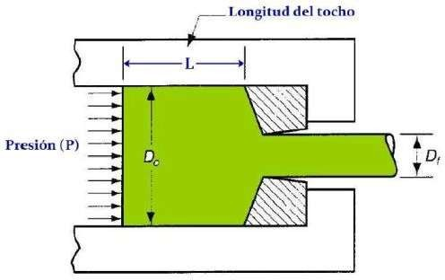

condiciones reales de trabajo en caliente, como se representa en la figura. Son datos:

* + Longitud del Tocho L= 500 mm Diámetro del tocho Do = 127 mm
  + Diámetro final de la varilla redonda buscada Df = 21 mm
  + Tensión de fluencia (σf) de 25 Kg/mm2., el metal es plástico (trabajo en caliente) CALCULAR:

1. Reducción Гx:
2. Deformación ideal.
3. Presión de extrusión (sin considerar la fricción) considerando a (σf =σc).
4. Luego, calcular la Presión (P) empleando la formula empírica de Johnson, Valores de las constantes a= 0.8 , y b= 1.35.
5. Luego, calcular la Fuerza (F) empleando la formula empírica de Johnson

Resolución:

1. Reducción Fx:

𝑟x

= 𝐴0 = (12.667,68𝑚𝑚2)/(346,36𝑚𝑚2) = 36,57

𝐴ƒ

Para poder calcularlo utilizamos las siguientes áreas:

𝐴0 = 𝜋 ∙ 𝑟2 = 𝜋 ∙ (63,5𝑚𝑚)2 = 12.667,68𝑚𝑚2

𝐴ƒ = 𝜋 ∙ 𝑟2 = 𝜋 ∙ (10,5𝑚𝑚)2 = 346,36𝑚𝑚2

1. Deformación ideal.

𝜀 = ln(𝑟x) = ln(36,57) = 3,59

1. Presión de extrusión tomando 𝜎ƒ = 𝜎c

𝑃 = 𝜎ƒ ∙ 𝜀 = 25𝑘𝑔/(𝑚𝑚2) ∙ 3,59 = 89,98𝑘𝑔/(𝑚𝑚2)

1. Calcular la Presión (P) empleando la formula empírica de Johnson, Valores de las constantes a= 0.8 , y b= 1.35.

𝑃 = 𝜎ƒ ∙ (𝜀x + (2 ∙ 𝐿)/𝐷0)

𝑃 = 25𝑘𝑔/(𝑚𝑚2) ∙ (5,65 + (2 ∙ 500𝑚𝑚)/(127𝑚𝑚)) = 338,32𝑘𝑔/(𝑚𝑚2)

Calculo auxiliar tomando las ctes definidas_

𝜀x = 𝑎 + 𝑏 ∙ ln(𝑟x) = 0,8 + 1,35 ∙ ln(36,57) = 5,65

1. Calcular la fuerza empleando la fórmula empírica de Johnson.

𝐹 = 𝑃 ∙ 𝐴0 = 338,32𝑘𝑔/(𝑚𝑚2) ∙ 12.667,68𝑚𝑚2 = 4.285.729,49𝑘𝑔 = 42.028.672,25𝑁

# Ejercicio 13

Extrusión indirecta para sección circular: se lleva a cabo el siguiente proceso de extrusión bajo condiciones reales de trabajo en caliente, como se representa en la figura.

Son datos:

Longitud del Tocho L= 500 mm Diámetro del tocho Do = 127 mm Diámetro final de la varilla redonda buscada Df = 21 mm

Tensión de fluencia (σf) de 25 Kg/mm2., el metal es plástico (trabajo en caliente). Considerar la fricción σf =σc.

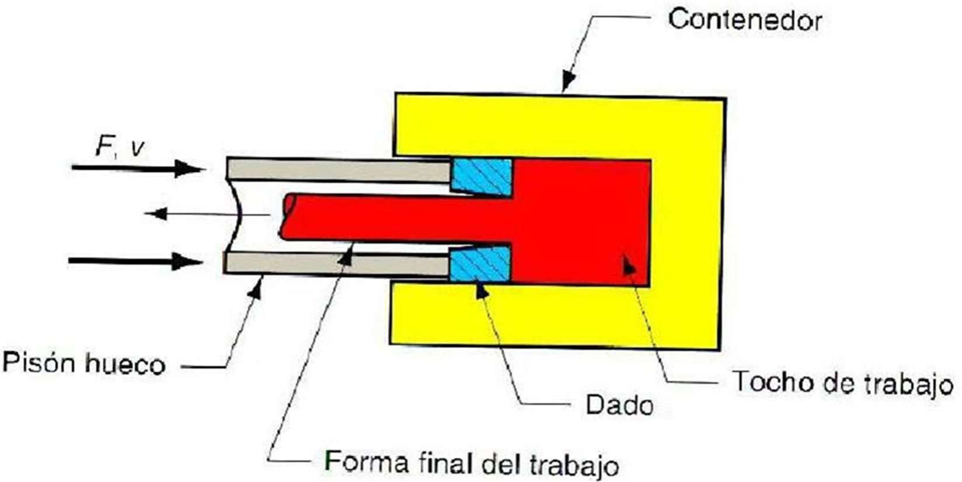

CALCULAR:

* Reducción Гx:
* Deformación ideal.
* Presión de extrusión empleando la formula empírica de Johnson .
* Luego, calcular Fuerza F, empleando la formula empírica de Johnson .
* Valores de las constantes a= 0.8 , y b= 1.35.

Resolución

* 1. Reducción FX:

𝑟x = 𝐴0/𝐴ƒ = (12.667,68𝑚𝑚2)/(346,36𝑚𝑚2) = 36,57

Tomando las siguientes áreas:

𝐴0 = 𝜋 ∙ 𝑟2 = 𝜋 ∙ (63,5𝑚𝑚)2 = 12.667,68𝑚𝑚2

𝐴ƒ = 𝜋 ∙ 𝑟2 = 𝜋 ∙ (10,5𝑚𝑚)2 = 346,36𝑚𝑚2

* 1. Deformación ideal.

𝜀 = ln(𝑟x) = ln(36,57) = 3,59

* 1. La presión de extrusión empleando la fórmula empírica de Johnson.

𝑃 = 𝜎ƒ ∙ 𝜀 = 25𝑘𝑔/(𝑚𝑚2) ∙ 3,59 = 89,98𝑘𝑔/(𝑚𝑚2)

* 1. calcular Fuerza F, empleando la formula empírica de Johnson . Valores de las constantes a= 0.8 , y b= 1.35.

𝐹 = 𝑃 ∙ 𝐴0 = 89,98𝑘𝑔/(𝑚𝑚2) ∙ 12.667,68𝑚𝑚2 = 1.139.874,41𝑘𝑔

# Ejercicio 15

Determinar el baricentro de la figura en forma analítica. Datos:

* el punto de aplicación de L3 = (79,08; 50)
* e = 2 mm (espesor de la chapa)
* σ = 50 Kg/mm² (fuerza unitaria de corte)

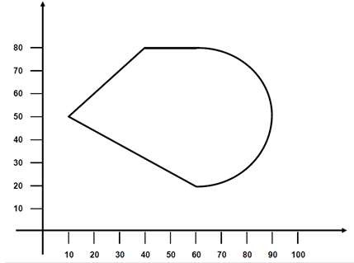

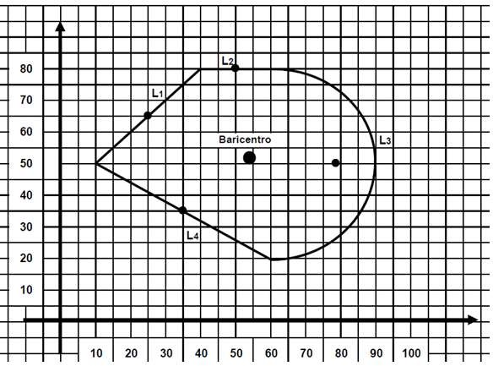

Cálculo de los L

L1 → planteamos Pitágoras

𝐿2 = 302 + 302 = 1.800𝑚𝑚2

1

𝐿1 = √1.800𝑚𝑚2 = 42,42 𝑚𝑚

L2 → nos fijamos en el grafico

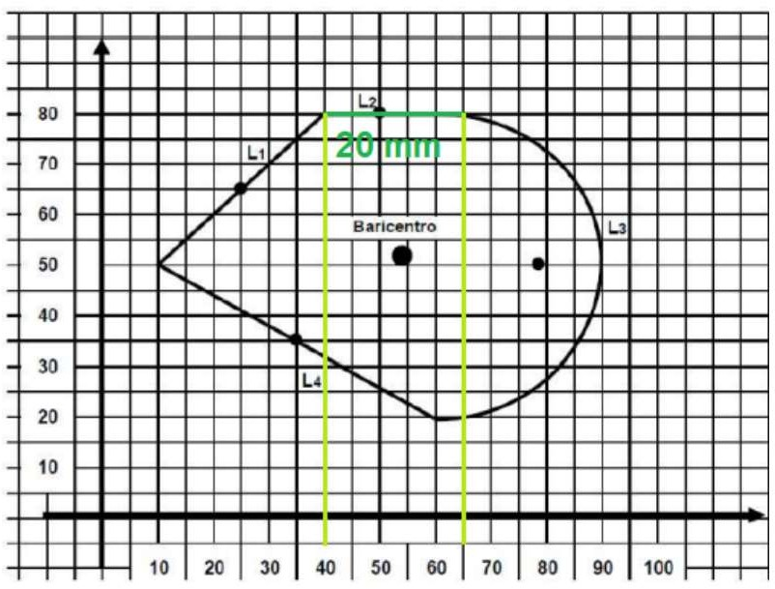

𝐿1 = 20𝑚𝑚

L3 → Planteamos

𝐿3 =

𝜋 𝑥 𝐷

=

2

𝜋 𝑥 60

2

L4 → Planteamos Pitágoras

𝐿3 = 94,24𝑚𝑚

𝐿2 = 502 + 302 = 3.400 𝑚𝑚2

4

𝐿4 = √3.400𝑚𝑚2 = 58,30 𝑚𝑚

Cálculo de las F

𝑘𝑔

𝐹1 = 𝐿1 𝑥 𝑒 𝑥 𝜎 = 42,42 𝑚𝑚 𝑥 2 𝑚𝑚 𝑥 50 𝑚𝑚2

𝐹1 = 4.242 𝑘𝑔

𝑘𝑔

𝐹2 = 𝐿2 𝑥 𝑒 𝑥 𝜎 = 20𝑚𝑚 𝑥 2𝑚𝑚 𝑥 50 𝑚𝑚2

𝐹2 = 2.000 𝑘𝑔

50𝑘𝑔

𝐹3 = 𝐿3 𝑥 𝑒 𝑥 𝜎 = 94,24 𝑚𝑚 𝑥 2 𝑚𝑚 𝑥 𝑚𝑚2

𝐹3 = 9.424 𝑘𝑔

𝑘𝑔

𝐹4 = 𝐿4 𝑥 𝑒 𝑥 𝜎 = 58,30 𝑚𝑚 𝑥 2𝑚𝑚 𝑥 50 𝑚𝑚2

𝐹4 = 5.830 𝑘𝑔

𝐹total = 𝐹1 + 𝐹2 + 𝐹3 + 𝐹4

𝐹total = 21.496 𝑘𝑔

Cálculo de la distancia al baricentro x

𝑑x =

∑ 𝐹i 𝑥 𝑑i

𝐹total

𝑑x =

4.242 𝑘𝑔 𝑥 25 𝑚𝑚 + 2.000𝑘𝑔 𝑥 50𝑚𝑚 + 9.424𝑘𝑔 𝑥 79,08𝑚𝑚 + 5.830𝑘𝑔 𝑥 35𝑚𝑚

21.496𝑘𝑔

𝒅𝒙 = 𝟓𝟑, 𝟕𝟒 𝒎𝒎

Cálculo de la distancia al baricentro y

𝑑y =

∑ 𝐹i𝑥 𝑑i

𝐹total

𝑑y =

4.242 𝑘𝑔 𝑥 65 𝑚𝑚 + 2.000𝑘𝑔 𝑥 80𝑚𝑚 + 9.424 𝑘𝑔 𝑥 50 𝑚𝑚 + 5.830𝑘𝑔 𝑥 35𝑚𝑚

21.496 𝑘𝑔

𝒅𝒚 = 𝟓𝟏, 𝟔𝟖 𝒎𝒎

# Ejercicio 16

Determinar analíticamente la fuerza de punzonado y la ubicación de su baricentro. Adoptar e = 2 mm y σ = 50 Kg/mm²

Nota: Ejercicio Tomado en Examen Final

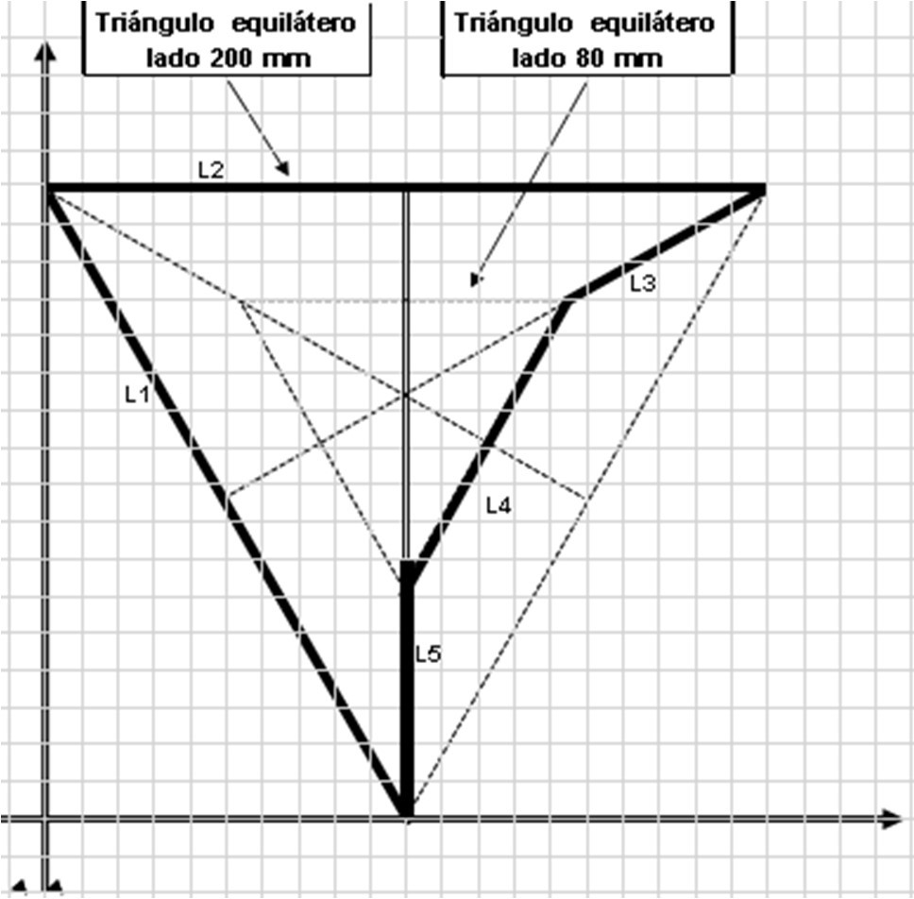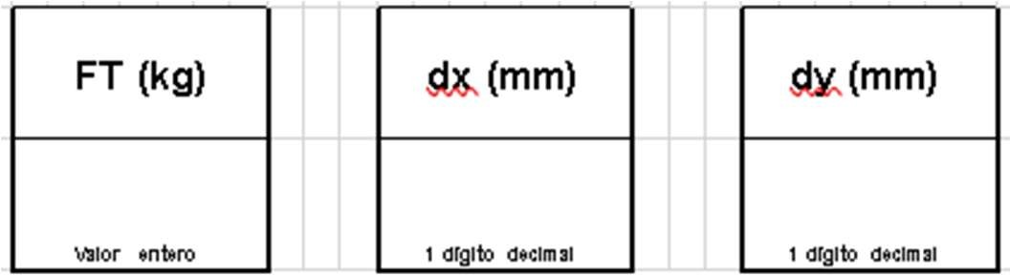

Cálculo de la ubicación del centro del triángulo equilátero de 200 mm:

(100𝑚𝑚 + 200𝑚𝑚)

𝑋 =

3

= 100𝑚𝑚

𝑌 =

√(200𝑚𝑚)2 − (100𝑚𝑚)2 ∗ 2

3

= 115,47𝑚𝑚

Cálculo de la altura del triángulo equilátero de 80 mm:

ℎ = √(80𝑚𝑚)2 − (40𝑚𝑚)2 = 69,48𝑚𝑚

Cálculo de las L:

Cálculo de las F:

𝐿1 = 𝐿2 = 200𝑚𝑚

𝐿3 = √(60𝑚𝑚)2 − (34,64𝑚𝑚)2 = 69,28𝑚𝑚

𝐿4 = 80𝑚𝑚

𝐿5 = 173,2𝑚𝑚 − 34,63𝑚𝑚 − 69,28𝑚𝑚 = 69,28𝑚𝑚

𝑘𝑔

𝐹1 = 𝐿1 ∗ 𝑒 ∗ 𝜎 = 200𝑚𝑚 ∗ 2𝑚𝑚 ∗ 50 𝑚𝑚2 = 20.000𝑘𝑔

𝑘𝑔

𝐹2 = 𝐿2 ∗ 𝑒 ∗ 𝜎 = 200𝑚𝑚 ∗ 2𝑚𝑚 ∗ 50 𝑚𝑚2 = 20.000𝑘𝑔

𝑘𝑔

𝐹3 = 𝐿3 ∗ 𝑒 ∗ 𝜎 = 69,28𝑚𝑚 ∗ 2𝑚𝑚 ∗ 50 𝑚𝑚2 = 6.928𝑘𝑔

𝑘𝑔

𝐹4 = 𝐿4 ∗ 𝑒 ∗ 𝜎 = 80𝑚𝑚 ∗ 2𝑚𝑚 ∗ 50 𝑚𝑚2 = 8.000𝑘𝑔

𝑘𝑔

𝐹5 = 𝐿5 ∗ 𝑒 ∗ 𝜎 = 69,28𝑚𝑚 ∗ 2𝑚𝑚 ∗ 50 𝑚𝑚2 = 6.928𝑘𝑔

𝐹total = 𝐹1 + 𝐹2 + 𝐹3 + 𝐹4 + 𝐹5 = 61.856𝑘𝑔

Calculamos de la distancia al baricentro x:

𝑑x

𝑑x =

∑ (𝐹i ∗ 𝑑i)

𝐹total

(20.000𝑘𝑔 ∗ 50𝑚𝑚 + 20.000𝑘𝑔 ∗ 100𝑚𝑚 + 6.928𝑘𝑔 ∗ 170𝑚𝑚 + 8.000𝑘𝑔 ∗ 120𝑚𝑚 + 6.928𝑘𝑔 ∗ 100𝑚𝑚)

=

61.856𝑘𝑔

𝑑x = 94,26𝑚𝑚

Calculamos de la distancia al baricentro y:

𝑑y

𝑑y =

∑ (𝐹i ∙ 𝑑i)

𝐹total

20.000𝑘𝑔 ∗ 86,6𝑚𝑚 + 20.000𝑘𝑔 ∗ 173,2𝑚𝑚 + 6.928𝑘𝑔 ∗ 155,88𝑚𝑚 + 8.000𝑘𝑔 ∗ 115,47𝑚𝑚 + 6.928𝑘𝑔 ∗ 34,64𝑚

=

61.856𝑘𝑔

= 120,27𝑚𝑚

# Ejercicio 18

Se deben fabricar 100 juntas de dilatación como se indica, CALCULAR:

* Desarrollo de la junta en base a la línea neutra en el centro del espesor.
* Cantidad de chapas necesarias y mínimas para las 100 juntas.
* Porcentaje de desperdicio con relación al peso bruto. Datos:
* Largo de la junta de dilatación = 1 m
* Espesor de la junta = 8 mm
* Cantidad de Juntas = 100 unidades
* Chapa de aleación de cobre = 1800 mm x 2600 mm
* Densidad del material ρ = 10 Kg/dm³
* Desperdicio por corte 4 mm

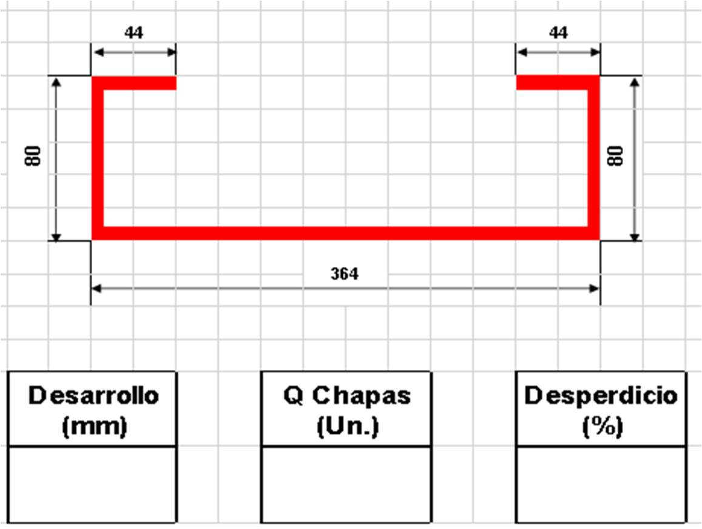

Se deben fabricar 100 juntas de dilatación como se indica, se debe calcular:

1. Desarrollo de la junta en base a la línea neutra en el centro del espesor en mm. Nombrando los lados de izquierda a derecha nos queda:

𝐿1 = 𝐿5 = 44𝑚𝑚 − 4𝑚𝑚 = 40𝑚𝑚

𝐿2 = 𝐿4 = 80𝑚𝑚 − 8𝑚𝑚 = 72𝑚𝑚

𝐿3 = 364𝑚𝑚 − 8𝑚𝑚 = 356𝑚𝑚

𝐷𝑒𝑠𝑎𝑟𝑟𝑜𝑙𝑙𝑜 = 2 ∗ 40𝑚𝑚 + 2 ∗ 72𝑚𝑚 + 356𝑚𝑚 = 589𝑚𝑚

1. La cantidad de chapas necesarias y mínimas para las 100 juntas.

Teniendo en cuenta que la junta desarrollada posee de ancho y de largo, se realiza el siguiente análisis:

En 1,8 m de chapa, entran 3 desarrollos de junta y 2,6 m de chapa entran 2 desarrollos de junta. Si cada chapa es de 1,8 m x 2,6 m, entran 6 juntas por chapa.

Para 100 juntas, se necesitan mínimo 17 unidades mínimas.

1. El porcentaje de desperdicio con relación al peso bruto. El porcentaje de desperdicio se calcula como:

𝑃chapa − 𝑃junta

% =

𝑃chap

∗ 100

Calculamos los pesos:

𝑘𝑔

𝑃junta = 100 ∗ 𝑉junta ∗ 𝜌 = 100 ∗ (5,89𝑑𝑚 ∗ 10𝑑𝑚 ∗ 0,08𝑑𝑚) ∙ 10 𝑑𝑚 = 4.712𝑘𝑔

𝑘𝑔

𝑃chapa = 17 ∗ 𝑉chapa ∗ 𝜌 = 17 ∗ (18𝑑𝑚 ∗ 26𝑑𝑚 ∗ 0,08𝑑𝑚) ∗ 10 𝑑𝑚 = 6.364,8𝑘𝑔

Ahora bien, calculamos el porcentaje de desperdicio:

𝑃chapa − 𝑃junta

% =

𝑃chapa

∗ 100 =

6.364,8𝑘𝑔 − 4.712𝑘𝑔

6.264,8𝑘𝑔

∗ 100 = 25,97%